淡江大學企業管理學系
111學年度碩士班(MBA)
所簡介暨新生學習手冊



民國111年8月

※此份資料請保留至畢業

歡迎加入本系!!

2021年2月邀請台灣水泥集團李鐘培 總經理/博士，擔任本系講座教授，於系上開設「全球產業競爭分析」課程。
榮登2021年1月世界大學網路排名第970名，亞洲第231名，全國第12名；榮登2021年QS亞洲大學排名第271-280名，全國第21名。
遠見雜誌公布「2021台灣最佳大學排行榜」調查，本校在文法商類大學為私校第1名，且全國排名第三。穩坐私立大學第一，超越大多數國立大學。
天下Cheers雜誌公布3000大企業最愛大學生調查結果，『淡江連續23年私校稱王，淡江人就是企業最期待的人才』，超越許多國立大學。
2009年遠見雜誌調查全國大學商管研究所，淡江排名第四名－淡江企管系與有榮焉
2009年Cheers雜誌調查私立大學中企業最愛MBA排名第一名－「淡江企管系MBA班」
2008年Cheers雜誌調查私立大學中MBA排名第一名－「淡江企管系MBA班」
2008年遠見雜誌調查全國大學商管研究所，淡江排名第五名－淡江企管系與有榮焉
一所擁有超過一萬二千名系友，歷史悠久、人才濟濟的學系－「淡江企管系」
一所持續與大陸名校上海復旦大學、廈門大學合辦學術交流的學系－「淡江企管系」
一所強調培養學生實務訓練、證照考試及產業管理能力的學系－「淡江企管系」
一所學生擁有優質活動力、系友會健全，傑出校友輩出的學系－「淡江企管系」
一所兼顧「證照考試」與「研究所考試」、成績斐然的學系－「淡江企管系」
一所持續舉辦「高中生企管營」永遠重視年輕朋友需要的學系－「淡江企管系」

- 沿革
本所係於民國88年8月提出申請設立，於89年4月獲教育部通過准予籌設，並於90年2月獲准自90學年度開始招收10名一般研究生（MBA），93學年度增至12名，96學年度增至14名，102學年度增收至24名。91年6月獲准籌設並自92學年度開始招收40名在職研究生，100學年度改為34名，108學年度增收至45名。
- 宗旨
有鑑於企業經營環境日新月異，為期確實達成作育企業管理卓越人才之目標，本學系以「培養國家社會所需之專業管理人才」為宗旨，以「培養21世紀公民營企業、機構所需之行銷、財務、資訊、生產作業及人力資源等專業經理人及事業經營者」作為使命，將「發展成全方位管理專業學習與諮詢顧問中心」作為願景。

- 本所發展方向與重點
本所未來發展方向及重點如下：
- 本所的課程設計，將以企業管理的一般管理知識為基礎以訓練管理領域之專業經理人，更以職業導向培訓發展重要產業之企業家；亦即，將以一般企業管理的知識學科及特定產業的專題學科為必修與選修科目。此不但能培養所有有關管理的專才，更能塑造出特定產業的企業家。
- 秉承本校「樸實剛毅」的學風，結合學術與社會的資源，以達成理論與實務相互為用的目標。並落實本校的國際化、資訊化、未來化之「三化」政策。
- 本所未來擬增聘的師資將以具有實務經驗、卓越研究成果及具國際經驗的人才為考慮對象，著重理論與實務的結合，以符合現實社會所需，達到「學以致用」的目標。
- 本所近年增購的設備，以實務上真正能應用者為主，例如：建置個案研討專用教室、購買企業模擬研討之TOP-BOSS系統與有助供應鏈學習之啤酒遊戲軟體，流通大師、CBC、DEA-Solver-Pro 7.1 軟體、HLM 7 階層線性模式軟體、Nvivo 9 質性分析軟體等。未來將持續增購零售業POS系統、自動化管理系統及電子商務系統等等，以使理論與實務相配合。
- 拓展學分與學位學程－有鑑於社會型態及科技發展變遷迅速，許多專業職能已非單一學系（所）所提供之培育足以養成。為因應產業及社會需求，透過學門整合及「教、學、做」的設計理念，打破特定學門界限的思維框架，本系持續推動並強化與本校各學系（所）共同開設跨領域學分學程與學位學程，培養學生跨領域多元能力及培育科技整合人才，加值職場競爭力。
- 拓展實務與實習教學－本系已開設企業實習課程，101~104學年度與約30家企業機構建立實習合作關係，未來將持續與企業合作，規劃及推動學生校外實習機會，透過「做中學、學中做」之方式培養學生就業競爭力。105學年度，則由亞太電信公司、安心食品服務公司(摩斯漢堡)、樂雅樂食品股份有限公司與美樂食餐飲股份有限公司提供本學程實習名額。另外，自109學年度起由萊爾富國際股份有限公司(電子商務部門及行銷企劃部門)、玉山銀行，以及群益證券等企業，提供本學程實習名額，進行「儲備幹部」培訓與實習。
- 本系於民國89年11月出版「管理研究學報(Journal of Management Research)」之學術期刊，藉此提升系上研究風氣，並作為與外界相互研究與交流之管道。
- 本系將持續推動並落實產、官、學、研之資源整合合作系統。

- 本所教育目標及核心能力
教學上本所強調理論與實務整合之原則，即專業管理之理論基礎與經營管理技術能力之養成應當並重。茲將碩士班之教育目標分述如下：
  - 強化專業知能：精進學生企業管理專業知能，提升就業競爭力。
  - 訓練實務知能：培養學生具備經營管理實務知識，俾能應用於職場。
  - 培養團隊精神：培養學生具備企劃管理、溝通協調、團隊合作的能力，以解決
經營管理問題，厚植其競爭力。
  - 深化專業倫理：培養學生具備專業倫理的態度和善盡社會責任的精神。
在此教育目標架構下，本系積極培育碩士班學生具有以下六種核心能力：
- 能理解與善用企業管理學理
- 能整合資訊應用與服務解決企業管理相關問題
- 能運用外語增進管理專業成長
- 能獨立企劃、研究與撰寫研究報告
- 能溝通協調並團隊合作共同完成研究專案
- 能具備職業倫理、社會責任及永續發展觀念。
- 課程規劃原則與特色
  - 強化企業管理的一般知識：此類課程將以必修與選修的方式設計，且為大學課程之進階，如組織理論與管理、策略管理等。
  - 企業功能管理領域課程－為必選修科目(選擇合乎規定之學分數)，人力資源管理、行銷管理、財務管理、作業管理、財務管理、資訊管理。
  - 培養某特定產業領域的經營知識：如中小企業管理、服務業經營管理、科技產業經營專題等。
  - 結合理論與實務：課程的內容將以現行產業重點需求為對象，並以具相關學術領域與實務經驗的教師來授課，同時，教材將以具實證基礎的文獻為主，特別是選修課程的部份。
  - 順應社會環境不斷變動的需要：在選修科目中以專題的方式設計，乃是欲保持課程內容的彈性，如作業管理專題等。
  - 課程之增設與修改，以「全球化」、「資訊化」與「未來化」為導向：例如可開設如電子商務、資料探勘、風險管理、跨文化管理、創業與創新管理等。
  - 配合國家社會需要、環境趨勢、本校政策及本系特色，隨時彈性進行課程的設計與調整。

- 課程設計理念
本系對碩士班之課程結構設計，一方面培養具組織與人力資源、財務、行銷、作業及資訊等六大專業管理知能之工作者；另一方面透過特定產業相關知識之研習，以培養出能適應社會發展之需求、具創業能力之事業經營者；當然，透過一般之團隊活動、與企業互動及論文撰寫等設計，以強化碩士班學生實務實作與人群關係之能力亦是課程設計理念之一。碩士班之教育目標與課程設計間之關係，如下表所示。
碩士班課程設計理念與教育目標之關係
課程設計  教育目標 | 管理專業課程 | 產業範疇課程 | 人群關係訓練課程
強化專業知能 | ◎ | ◎
訓練實務知能 | ◎ | ◎
培養團隊精神 | ◎ | ◎ | ◎
深化專業倫理 | ◎ | ◎ | ◎

- 課程結構說明
淡江大學企業管理學系碩士班110學年度入學新生起必選修科目表
科目名稱 | 必選修 |  | 第一  學年 |  | 第二  學年 |  | 備註
科目名稱 | 必選修 |  | 上 | 下 | 上 | 下 | 備註
研究方法 | 必 | 3 | 3
企業倫理 | 必 | 1 | 1
行銷管理研討 | 必 | 3 | 3
財務管理研討 | 必 | 3 | 3
論文 | 必 | 0 |  |  |  | 0
投資管理 | 選 | 2 |  | 2
管理實務研討 | 選 | 3 | 3
作業管理研討 | 選 | 3 | 3
專案管理 | 選 | 2 |  | 2
服務業經營專題 | 選 | 3 | 3
論文寫作 | 選 | 2 |  | 2
組織行為 | 選 | 3 | 3
多變量分析 | 選 | 2 |  | 2
策略管理 | 選 | 3 |  | 3
人力資源管理研討 | 選 | 3 |  |  |  | 3
創新與創業管理 | 選 | 2 |  | 2
科技管理研討 | 選 | 3 |  |  | 3
電子商務 | 選 | 3 |  |  | 3
統計應用與資料分析 | 選 | 2 |  |  | 2
品牌經營與管理 | 選 | 3 |  |  |  | 3
財務管理個案分析 | 選 | 2 |  |  |  | 2
中小企業經營專題、服務業經營專題、科技產業經營專題、跨國企業經營專題、行銷研究、質化研究、供應鏈管理、品質管理、管理心理學、投資管理、文教產業創業與經營管理實務專題、組織理論與管理、服務業行銷、跨文化管理、消費者行為、國際人力資源、資訊管理研討、資料探勘等等
開課學分數為2或3學分；
當學年度開課以實際開課情況為準
- 修業年限：2至4年
- 畢業學分數：39學分(論文另計)。 必修學分數：10學分(論文另計)。
- 自106學年度起入學之碩士班、碩士在職專班與博士班學生，須透過臺灣學術倫理教育資源中心網站（網址：https://ethics.nctu.edu.tw/）自行觀看修習本課程，並通過線上課程測驗及格標準，取得修課證明予院、系、所、學位學程承辦人員檢核後，始得申請學位口試。

碩士班課程規劃除重視核心專業知識的培養，尤其近年來產業對於人力需求，逐漸重視其是否具備產業概念。針對此方面的需求，本系力求在教學上，提供各產業的選修課程及相關講座，以提升學生對於特定產業的基本認知，並透過各種課程要求學生針對產業重要議題進行評論，經由產業相關資訊的接觸，讓學生除了課本上的知識以外，逐漸增加產業的相關評論與經驗，以期符合產業界的需求。
- 本系碩士班修業之一般相關規定
- 本系研究所應於一年級結束前選定指導教授，除非有充份理由並取得原指導教授簽證，不得輕易更換指導教授。指導教授以本系專任助理教授以上之老師擔任之。如因論文研究方向需請非本系教師為指導教授，需經所長同意，並須另請本系任教的專任教師為共同指導教授。
- 每學期至少修習一門課，最多15學分，畢業學分最低39分(不含論文)，本班認可之外系所學分最高限為6學分。
- 研究生畢業前須通過系內初試(研究計畫)與正式論文口試。系內初試依相關辦法舉行，時間另行公佈。通過系內初試，方能申請參加正式論文口試。系內初試以口頭報告方式進行，並由指導教授推薦2位委員報所長核定，其餘則公告開放參加。
- 欲於第一學期申請論文口試者，須於5月31日前提出研究計畫(proposal)口試申請；欲於第二學期申請論文口試者，須於12月31日前提出研究計畫口試申請。通過系內初試，始能繼續撰寫論文，申請參加正式論文口試。
- 正式論文口試之口試委員由3人組成，指導教授為當然委員，另由二位委員審查，二位均由指導教授推薦，經與所長共同商議後決定之，其一為校外委員（以與初試委員同一人為原則）、一為校內委員，報請教務處核定舉行口試。指導教授不得擔任召集人，若有2位以上指導教授者僅可推舉一人參加口試。
- 本系碩士班學生，在大學時修過統計學且70分(含)以上或經本系考試(上學期開學後二週以內)達70分(含)以上者，不必先修或補修統計學。若未完成則需至大學部選修(2,2)統計學課程，此應於提報論文初試口試前修完。
- 本系碩士班研究生應本支持與認同系所之精神，協助並參與本系舉辦之學術研討(包括國際與兩岸等)與可提升系所榮譽、強化團結之各項活動，如招生、迎新、送舊、謝師、系友會及競賽等。
- 本系碩士班研究生應切實遵守學校與本系相關規定，以共同維護本系教學、研究之良好品質。

- 國際交流
本系基於學術國際化已是時代潮流，因此對於鼓勵學生參與院際與國際學習活動及拓展學生國際觀，一直給予積極之鼓勵。

- 鼓勵學生至海外各姐妹校作交換留學生
歷年來，本校已與全球上百所大學簽訂有學術交流協議，地區涵蓋日本、韓國、馬來西亞、西班牙、匈牙利、芬蘭、英國、羅馬尼亞、捷克、波蘭、法國、德國、比利時、奧地利、俄羅斯、烏克蘭、瑞典、美國、巴拿馬、加拿大、智利、墨西哥、哥斯大黎加、馬拉威、澳大利亞、紐西蘭等26個國家。
- 鼓勵學生參與英文語文相關營隊及考照課程。
- 促進國際學生學術交流。
發展成為研究型大學是本校的教育政策之一，因此本系在大學部與研究所每學年均有不少國際學生申請本系大學部與研究所(碩士班)，所錄取之國際學生計有來自俄羅斯、日本、法國、印度、越南、以色列、泰國及中南美洲、非洲等國家與地區之留學生，其統計資料如下表所示。
本系近年境外學生入學人數統計表
學年度 | 大學部 | 研究所
99 | 56 | 8
100 | 50 | 5
101 | 52 | 3
102 | 56 | 4
103 | 53 | 3
104 | 76 | 6
105 | 82 | 8
106 | 65 | 10
107 | 79 | 11
108 | 81 | 6
109 | 78 | 8
110 | 93 | 9

近年本系開始發展與大陸知名學府之學術交流，於94學年度即邀請復旦大學3位學者來訪，之後本系師生約三十人於95學年度赴上海進行學術交流，96學年度則有近三十位以復旦大學為首的大陸學者來校參加研討會，97學年度本系師生約15人赴江西財經大學進行學術交流，98學年度則有復旦大學、江西財經大學等16位大陸學者來校參加研討會，99學年度本系與政治大學、中山大學等一同赴雲南大學工商管理與旅遊管理學院進行學術交流，100學年度本系亦赴廈門與廈門大學企管系進行學術交流，101及103學年度廈門大學企管系及市場學系等大陸學者來校參加研討會， 102及104學年度本系教師至廈門大學企管系參加學術研討會。本系系主任楊立人教授於105年6月12日赴南京與南京航空航天大學管理系進行學術合作簽約，雙方在師資的培養、研究計畫合作以及學生交流方面進行了深入討論，並達成合作意向。

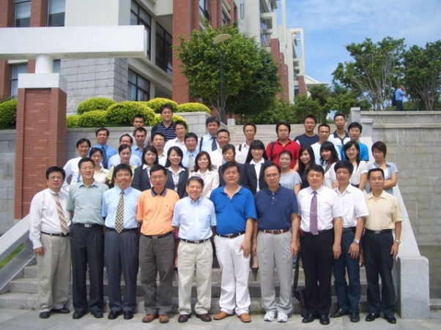 | 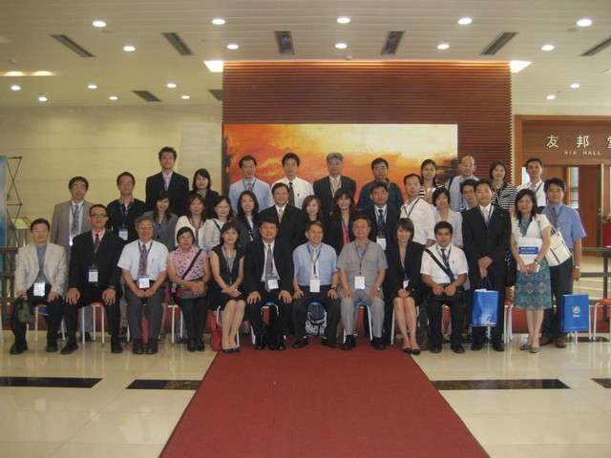
本系師生於96、95學年度分赴大陸廈門大學與復旦大學時留影
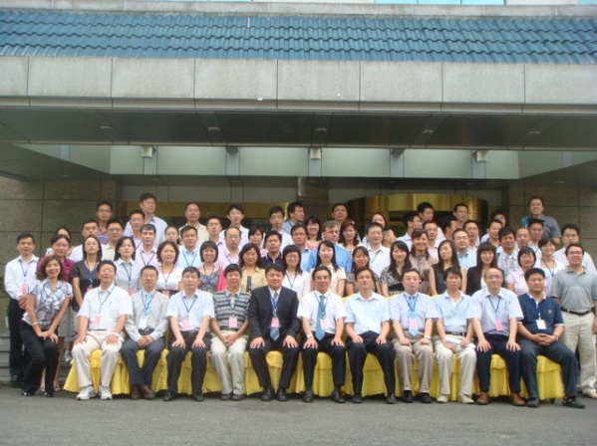 | 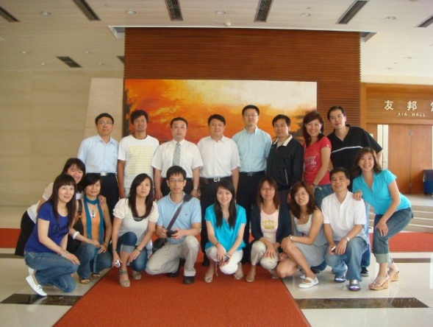
本系師生於97學年度分赴大陸江西財經大學與復旦大學時留影
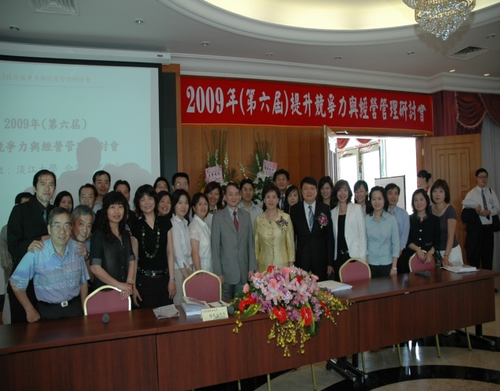  2009年提升競爭力與經營管理研討會留影 | 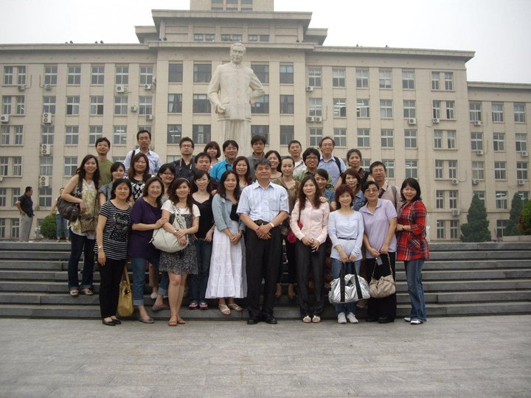  本系師生於99學年度赴北京中科院學術交流時於天津南開大學時留影
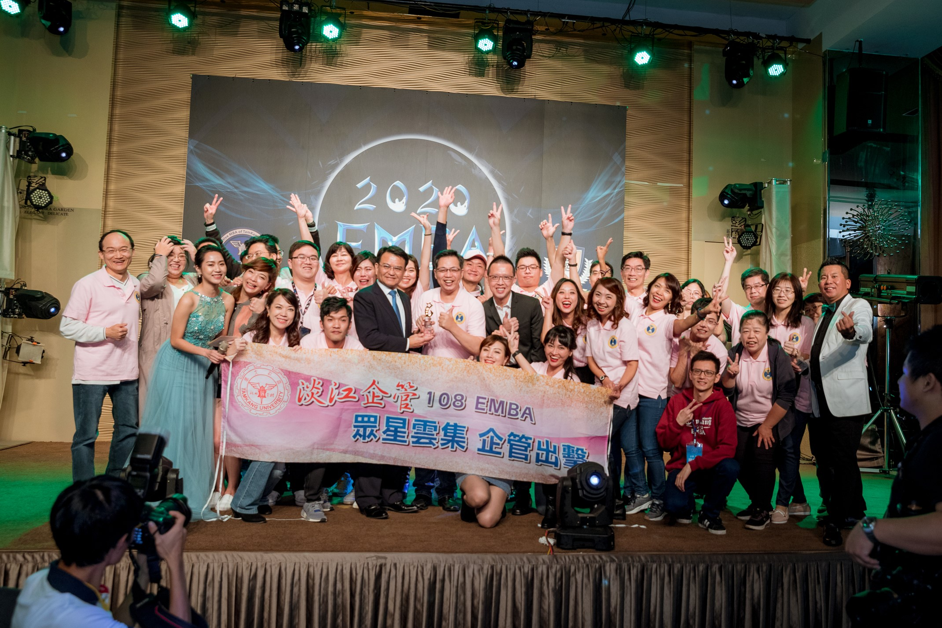  本系於104-109學年度EMBA歲末聯歡  競賽年年獲獎 | 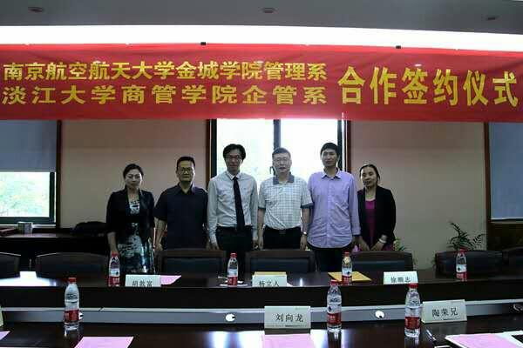  本系於104學年度與南京航空  航天大學管理系進行學術合作簽約
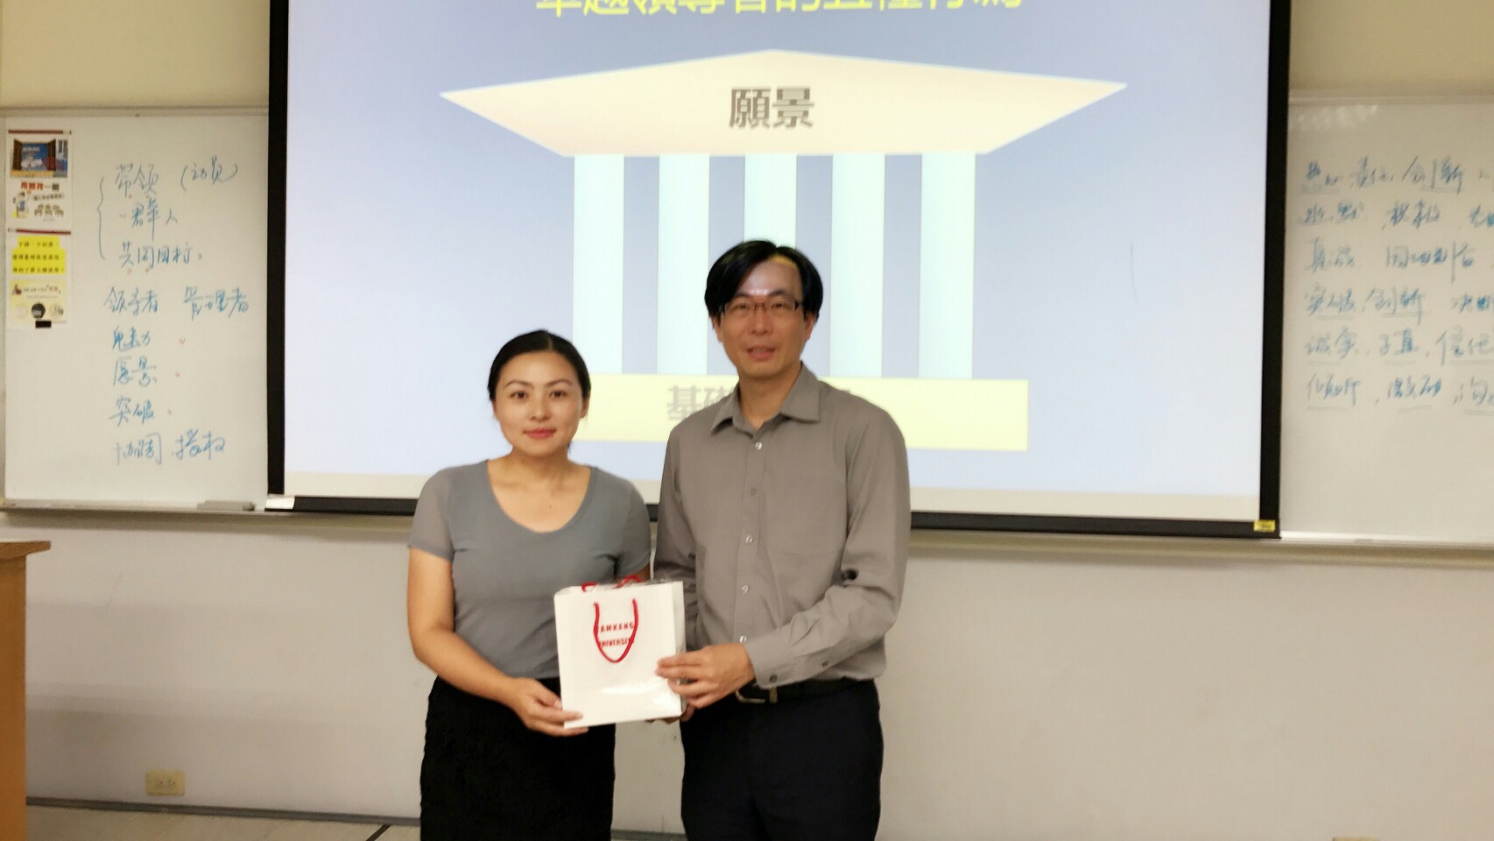  本系於106學年度邀請南京航空航天  大學管理系教授蒞校授課 | 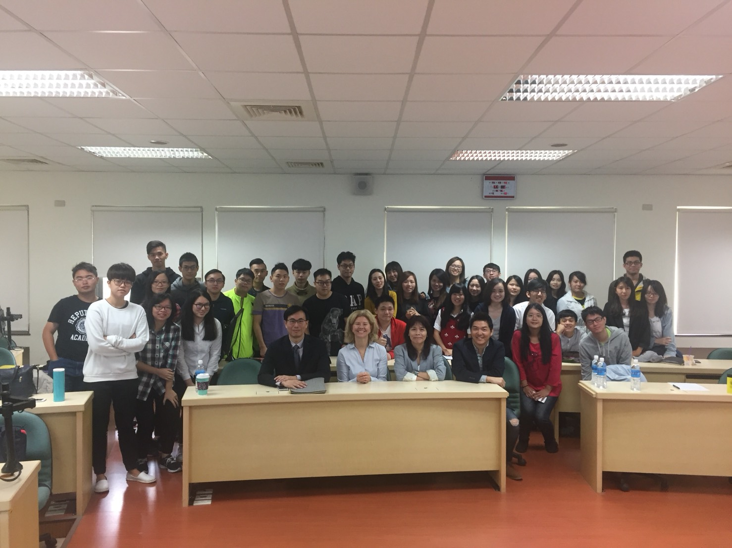  本系於106學年度邀請俄羅斯普丁總統顧問Zaytseva 教授蒞校進行學術交流
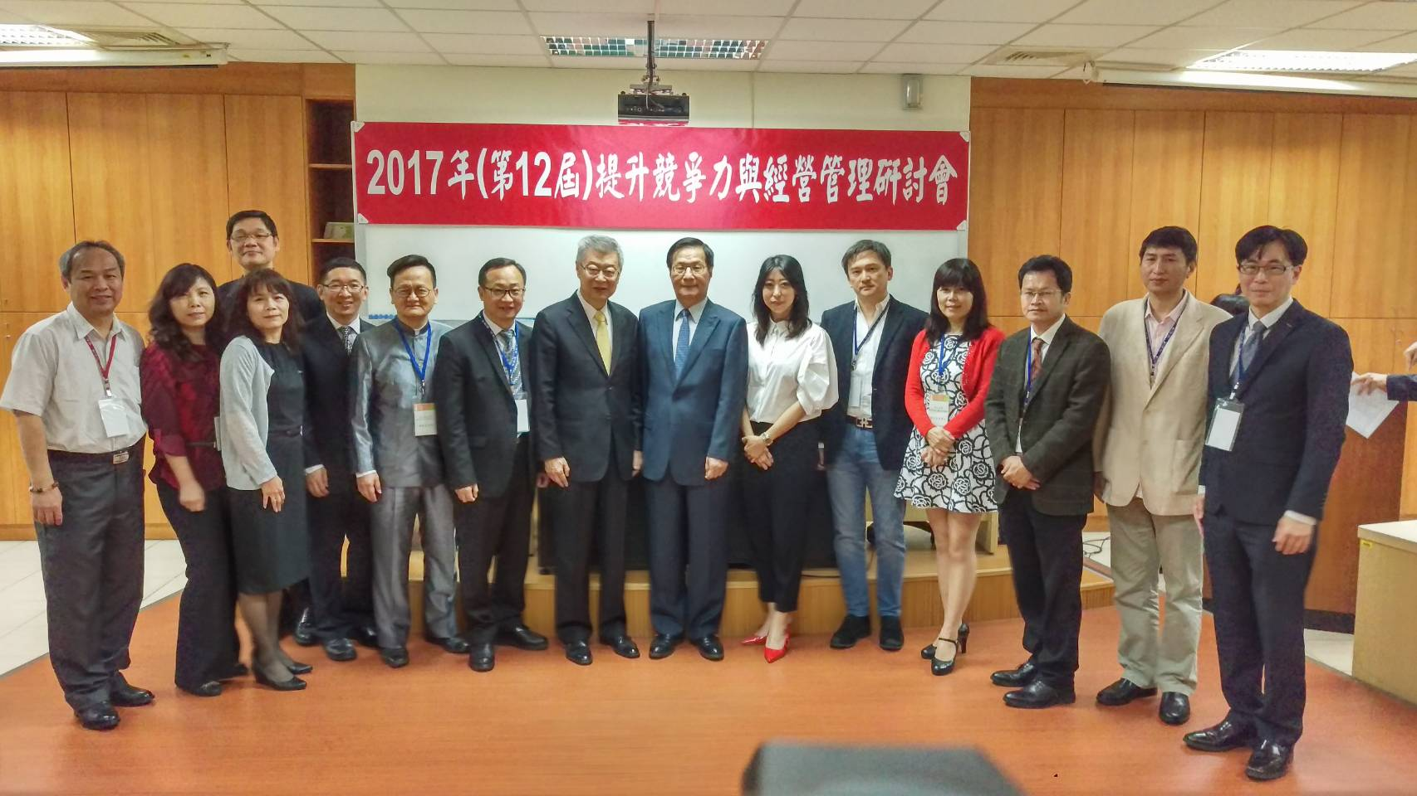  2017年提升競爭力與經營管理研討會留影 | 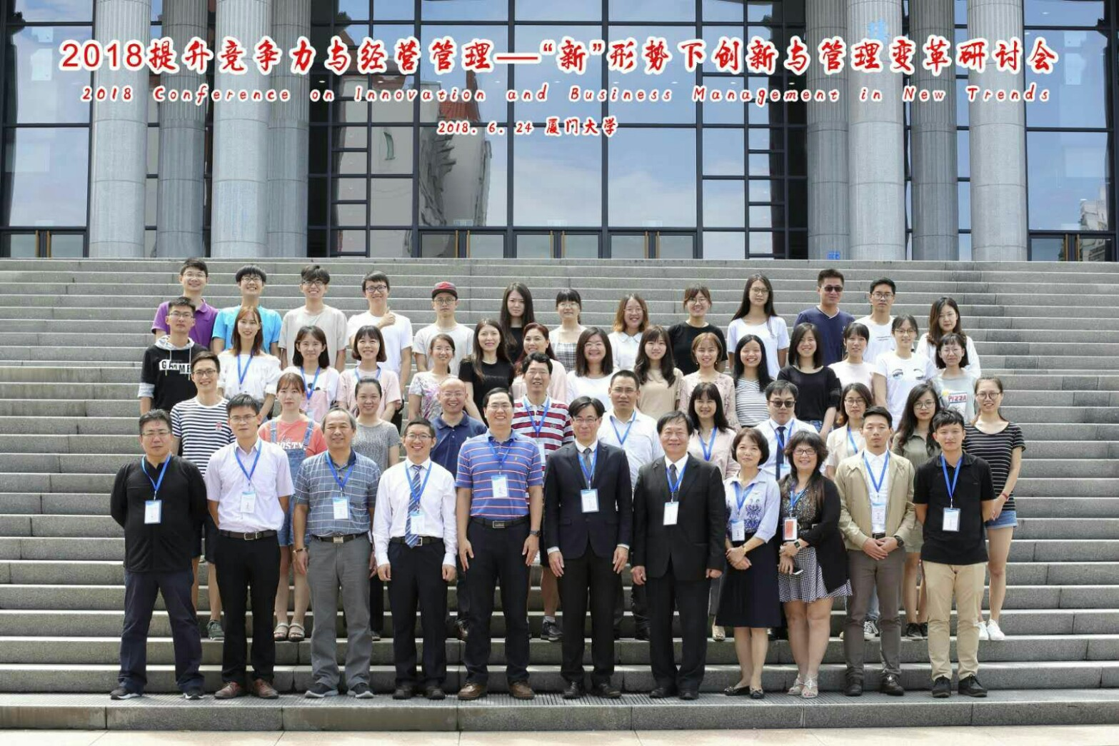  本系教師於106學年度赴廈門大學企管  系進行學術交流
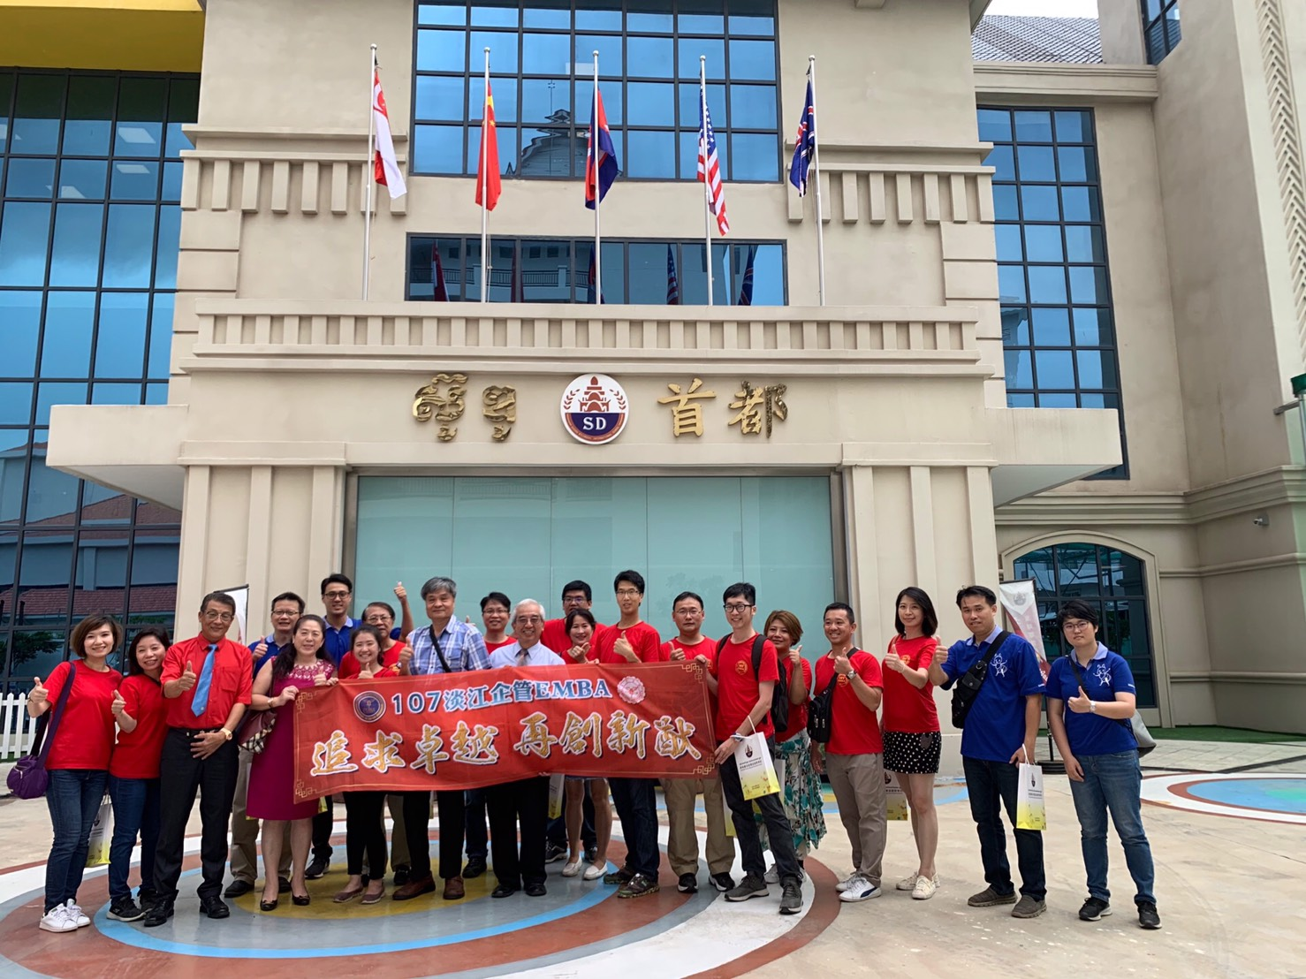  本系師生於107學年度赴柬埔寨境外參訪教學 | 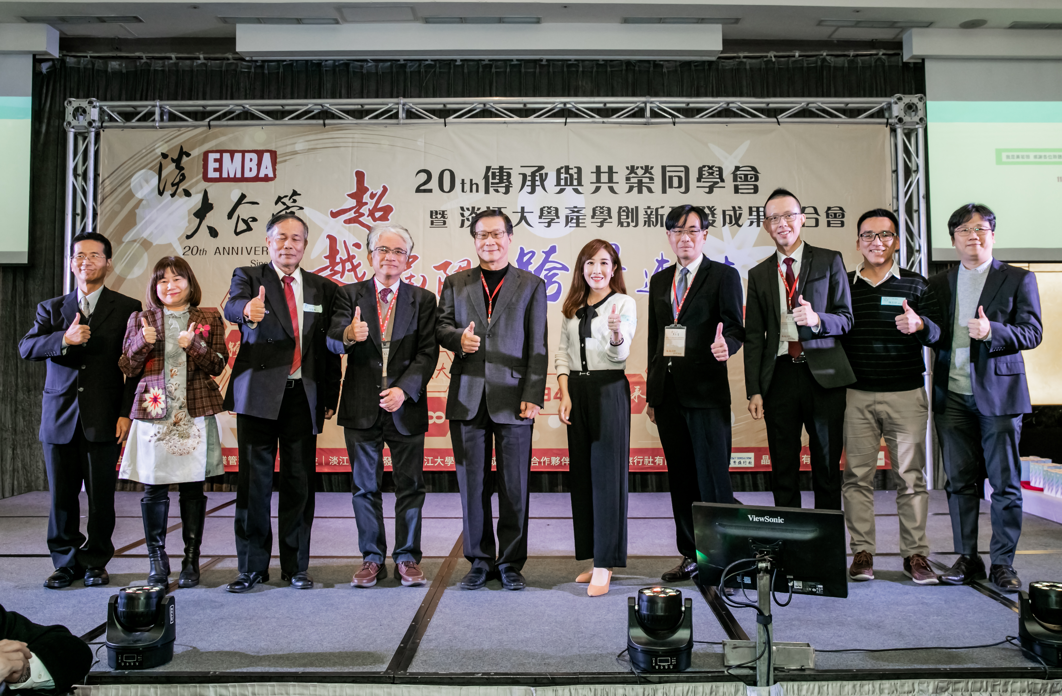  本系於110年舉辦第20屆傳承與共榮同學會暨淡江大學產學創新研發成果媒合會
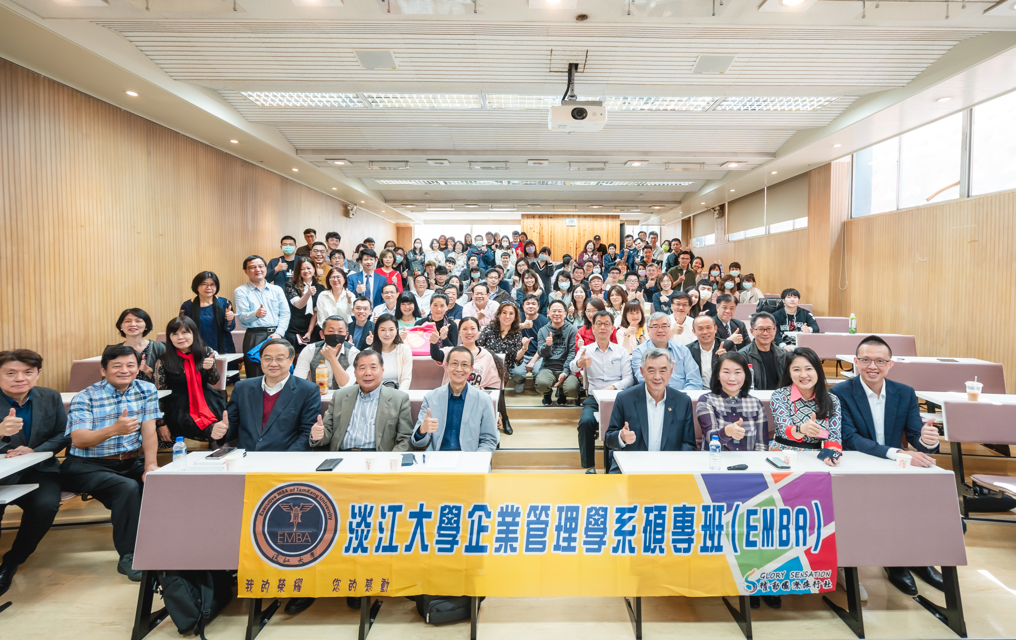  本系於109學年度邀請信邦電子王紹新董事長分享後疫情時代經營策略 | 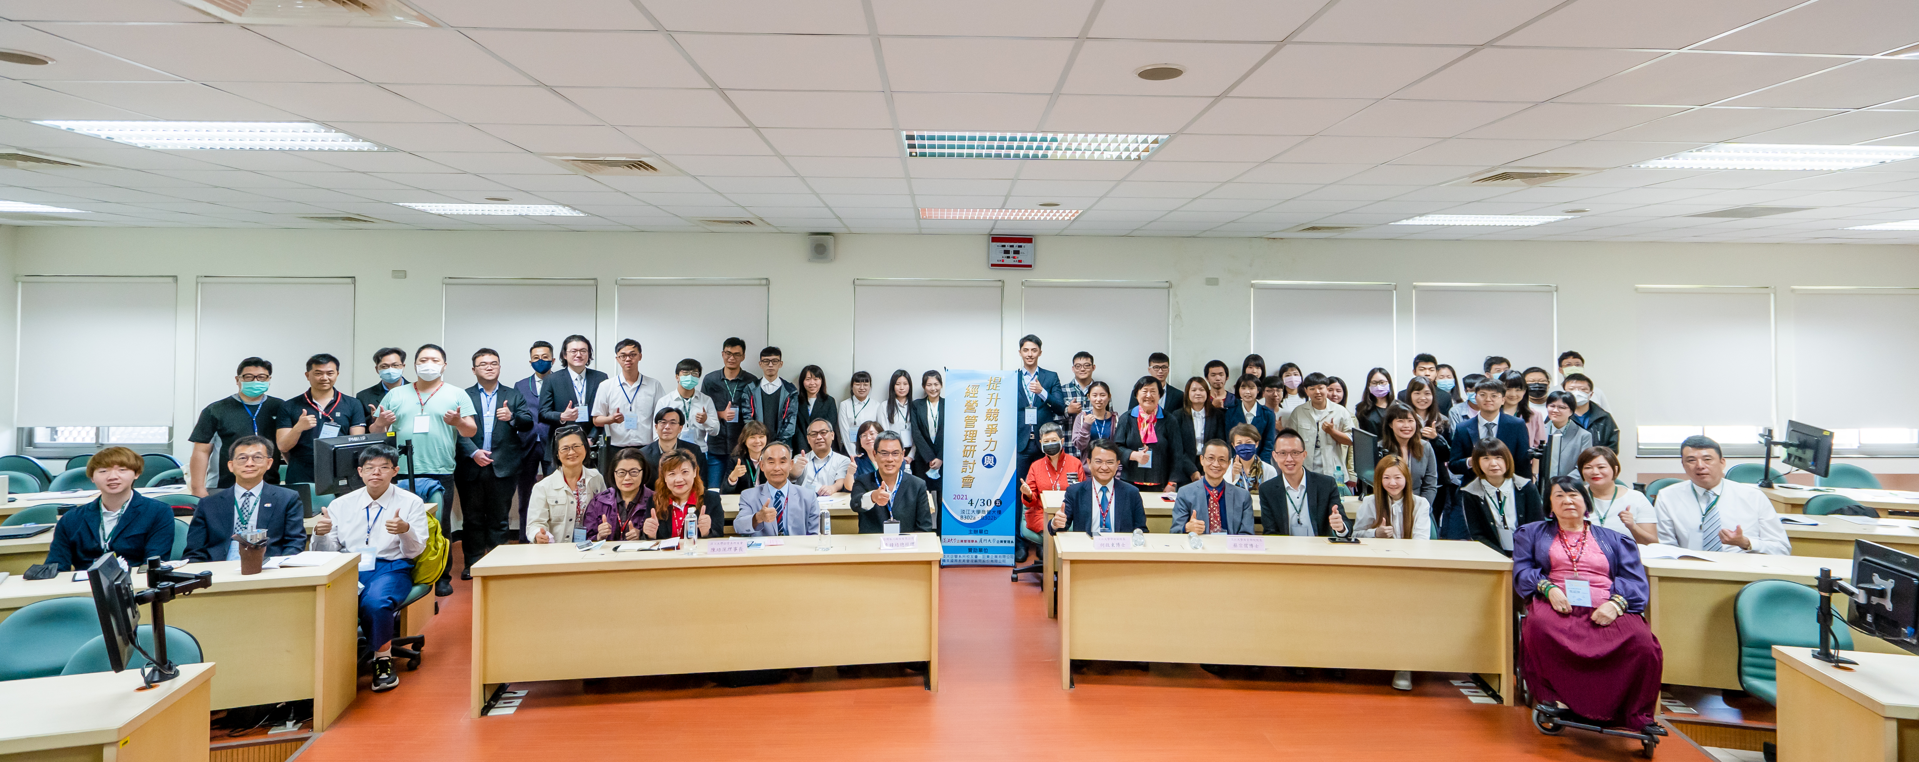  2021提升競爭力與經營管理研討會留影

除此之外，於96學年度商管學院開始了與北京中科院研究生學院之交換學習方案，本系計有5位研究生於2008年7月赴北京學習近3週(北京中科院有13位研究生於6月底來本校學習)；97學年度北京中科院有16位研究生於6月底來本校學習，本系因新流感因素並未有學生赴大陸研習；98學年度本系計有16位碩專班研究生於2010年7月赴北京學習近3週(北京中科院有18位研究生於6月底來本校學習)，99學年度本系計有20位碩專班研究生於2011年6月赴北京學習(北京中科院有15位研究生於7月初來本校學習)，100學年度本系計有21位碩專班研究生於2012年7月初赴北京學習(北京中科院有12位研究生於6月底來本校學習)，101學年度本系計有10位碩專班研究生於2013年7月下旬赴重慶大學、武漢大學、中南財經政法大學學習；103及104學年度本系計有17及15位碩專班研究生於暑期赴蘭州大學及雲林之學術機構學習；105學年度本系計有18位碩專班研究生於暑期赴日本豐田汽車、王子製紙株式會社及當地特色產業參訪；106學年度本系師生參訪日本企業及千葉商業大學，18位碩專班研究生於暑期赴日本參訪當地特色產業；107學年度本系師生前往日本法政大學參訪；108學年度於2019年7月赴柬埔寨參訪當地特色產業；因應COVID-19疫情，109學年度於2020年7月赴金門、澎湖參訪當地特色企業，這也是本系學生更多參與海外學習活動及拓展國際觀的重要里程碑。
本系碩士班張寬祺同學於2008年10月赴美國參加由ASIS&T舉辦之” International Conference on Knowledge Management” 發表論文；2009年4月碩士班洪郁婷、羅怡萍投稿論文受邀至美國Las VagasUinversity發表；2009年11月碩士班吳昱鑫投稿論文受邀至澳門(Prsesntation at International Eiectronic Business 2009發表；2010年2月碩士班林協良投稿論文受邀至美國New Orleanss,LA(2010 AMA Winter Marketing Educators' Conference)發表；2010年3月15日碩士班徐瑋雯投稿論文受邀至馬來西亞發表；2010年7月5日碩士班陳杏堯(指導教授趙慕芬)投稿論文受邀至日本 小倉(International Conference on Business and Information 2010)發表。2010年7月21日碩士班張雁婷(指導教授張瑋倫)投稿論文受邀至 法國 Lille 發表；2010年8月20日碩士生林子翔(指導老師張瑋倫)投稿論文受邀至美國明尼蘇打州The Second IEEE Conference On Social Computing (SocialCom2010)發表；2011年1月24日碩士生鄭承昊(指導教授楊立人)投稿論文受邀至泰國曼谷發表；2011年4月11日碩士生林俞均(指導教授張瑋倫)投稿論文受邀至美國Las Vegas發表；2011年7月7日碩士生張慧琪(指導教授張瑋倫)投稿論文受邀至澳洲布里斯班發表；2012年4月16-18日碩士生狄愛林(指導教授張瑋倫)投稿論文受邀至美國拉斯維加斯發表、2012年5月15-19日碩士生張慧琪(指導教授張瑋倫)投稿論文受邀至美國新奧爾良發表、2012年8月9-11日碩士生黃齡瑤(指導教授張瑋倫)投稿論文受邀至美國西雅圖發表、2014年2月15-16日碩士生王燕茹(指導教授楊立人)投稿論文受邀至香港發表、2014年3月10-12日碩士生劉漢文(指導教授楊立人)投稿論文受邀至中國大陸蘇州發表，表現優異。此亦啟動本系學生開始加入海外學術探索之腳步。此外，碩士班學生在本系專任教師指導之外，參加全國各項論文競賽履履獲獎，如洪郁婷(指導教授張瑋倫) 獲得2010全國管理碩士論文獎佳作；林子翔(指導教授張瑋倫) 獲得2011 TOPCO崇越論文大賞獎佳作；張慧琪(指導教授張瑋倫)、黃保勝(指導教授張瑋倫)、簡碩辰(指導教授張雍昇)獲得2012 TOPCO崇越論文大賞獎佳作；劉卜銘(指導教授張雍昇)、簡碩辰(指導教授張雍昇)、黃保勝(指導教授張瑋倫) 獲得2012全國管理碩士論文獎佳作。劉尹淞(指導教授張瑋倫)獲得2013 TOPCO崇越論文大賞獎優、2013張瑋倫老師指導碩士班學生黃齡瑤獲得作業研究碩士論文獎佳作、2013張瑋倫老師指導碩士班學生黃齡瑤獲得服務科學碩士論文獎佳作、2014. 張瑋倫老師指導碩士班學生容健芳獲得管理論文碩士組優良論文獎、2014. 張瑋倫老師指導碩士班學生李丞斌、陳冠融、溫岳錚、丁浩鈞投稿論文受邀至日本發表。2017張瑋倫老師指導碩士班學生曾筱喬獲得崇越論文大賞網路行銷組優等獎，並投稿受邀至美國赴紐約參加Frontiers in Service Conference 2017發表論文、2018張瑋倫老師指導碩士班學生張家誠獲得崇越論文大賞優等論文獎及傅鴻澤獲得崇越論文大賞優良論文獎。2019.碩2學生黃毓雅與指導羅惠瓊教授至北京－北航大學，參加The 49thInternationalConferenceon Computer& Industrial Engineering並發表論文USING DATA MINING TECHNIQUES TO DETECT THE HIGHLY WATER-POLLUTING ENTERPRISES。2019張雍昇老師、趙慕芬老師指導碩士班學生張益嘉，獲得崇越論文大賞優等論文獎，並同時獲得富邦人壽管理博碩士論文佳作獎。

- 教師學經歷簡介
姓 名 | 職 稱 | 任教科目或專長 | 學 歷
張雍昇 | 專任副教授兼  所長(系主任) | 策略管理、行銷管理 | 中興大學企業管理研究所博士
王居卿 | 約聘專案教授 | 策略管理、研究方法論、人力資源管理研討、跨國企業經營專題、管理專題研討、服務業經營專題 | 台灣大學商學研究所商學博士
吳坤山 | 特聘教授 | 作業管理研討、統計應用與資料分析、多變量分析、研究方法論、市場調查、產業分析、服務業經營管理專題 | 淡江大學管理科學研究所博士
楊立人 | 專任教授  兼商管學院院長 | 專案管理、研究方法論、高科技產業經營管理專題 | 美國德州奧斯汀大學工程專案管理  博士
李文雄 | 專任教授 | 財務管理、國際財務管理、投資學、財富管理、金融實務 | 政治大學企業管理研究所博士
汪美伶 | 專任教授 | 組織行為、薪酬管理、人力資源管理、研究方法 | 台灣大學商學研究所商學博士
楊志德 | 專任教授 | 大數據分析、企業資源規劃系統、管理資訊系統應用 | 淡江大學管理科學研究所博士
白滌清 | 專任副教授 | 消費者行為、科技產業經營專題、生產與作業管理研討、行銷策略專題 | 淡江大學管理科學研究所博士
洪英正 | 專任副教授 | 組織行為專題研討、組織理論、人力資源管理研討、服務業經營管理專題、管理心理學、消費者行為 | 政治大學企業管理研究所商學博士
李月華 | 專任副教授 | 行銷管理研討、品牌經營與管理、行銷研究、質化研究、行銷管理與數位行銷 | 淡江大學管理科學研究所博士
羅惠瓊 | 專任副教授 | 供應鏈管理、品質管理、智慧營運管理 | 台灣科技大學工業管理博士
趙慕芬 | 專任副教授 | 財務管理研討、財務報表分析  投資管理 | 台北大學企業管理研究所博士
李雅婷 | 專任副教授 | 投資管理專題、財務管理研討 | 交通大學經營管理研究所博士
李青芬 | 專任副教授 | 財務管理專題、電子商務架構下之協商支援 | 交通大學經營管理研究所博士
李芸蕙 | 專任副教授 | 科技管理、管理科學、創新管理  專案管理、零售業管理 | 東華大學企業管理研究所博士
陳基祥 | 專任副教授 | 國際企業購併整合、創業管理、策略管理、中小企業管理 | 中央大學企業管理研究所博士
涂敏芬 | 專任副教授 | 創新與研發管理、創新與研發管理、管理科學、知識管理 | 清華大學科技管理研究所博士
陳曉鈴 | 專任助理教授 | 組織行為、中小企業管理、顧客關係管理 | 成功大學企業管理研究所博士

- 聯絡資料
系主任：張雍昇博士
行政助理：研究所—蔡宜潔助理 日間部—吳燕萍助理
電話：(02)2621-5656轉2678或2623 傳真：(02)2620-9742
E-mail：158152@mail.tku.edu.tw 網頁：http://www.ba.tku.edu.tw
壹拾貳、學程資料
企業諮商與員工協助方案碩士學分學程
- 學程名稱：淡江大學「企業諮商與員工協助方案碩士學分學程」（以下簡稱本學分學程）。
- 設置宗旨：
基於21世紀高度之工作壓力與競爭環境，工作者普遍面臨工作生活品質與身心健康之問題，茲設置本學程藉整合諮商輔導與企業管理之專業知識系統，達成下述目標：
- 培養本校教育心理與諮商研究所、企業管理學系之碩士班研究生具備企業諮商、員工協助方案等科際整合專長，以提升其從事人力資源管理、組織發展、教育訓練及員工心理調適等專業職能。
- 提供本校對企業諮商、員工協助方案等科際整合專長有興趣之各系所碩/博士班研究生，以發展其從事人力資源管理、組織發展、教育訓練及員工心理調適等專業職能。
- 修畢本學分學程規定之學分者，授予「企業諮商與員工協助方案碩士學分學程」學分證明。
- 參與之教學單位：教育學院教育心理與諮商研究所與商管學院企業管理學系。
- 授課師資：教育學院教育心理與諮商研究所與商管學院企業管理學系之教師。
- 本學分學程最低修習總學分數為十二學分，其中至少六學分為教育心理與諮商研究所開設課程，至少六學分為企業管理學系碩士班開設課程。
- 所需資源之安排：依100-102年校務發展計畫等辦法申請相關資源補助。
- 行政管理：教育學院教育心理與諮商研究所與商管學院企業管理學系。
- 招生名額：凡符合申請資格者均可申請修習，無名額限制。
- 本學分學程之實施規則另訂之。
- 本計畫書經教育心理與諮商研究所與企業管理學系系務會議及教育學院、商管學 院院務會議通過，並經雙方會簽提教務會議通過，報請校長核定後，自公布日實施；修正時亦同。
淡江大學「企業諮商與員工協助方案碩士學分學程」實施規則

100.2.24 企業管理學系99學年度第2學期第1次系務會議修正通過
100.2.25 教育心理與諮商研究所99學年度第2學期第2次所務會議修正通過
102.9.17 教育心理與諮商研究所102學年度第1學期第1次所務會議修正通過
103.12.30 教育心理與諮商研究所103學年度第1學期第4次所務會議修正通過
105.1.6 教育心理與諮商研究所104學年度第1學期第3次所務會議修正通過
107.11.8 教育心理與諮商研究所107學年度第1學期第2次所務會議審議修正通過
111.4.27 教育心理與諮商研究所110學年度第2學期第2次所務會議審議修正通過
第一條 設立宗旨：
為因應當代競爭環境下工作者身心調適問題與企業諮商需求增加之趨勢，並強化學生就業職能，依本校「開課原則」暨「跨系所院學程設置規則」，訂定「淡江大學企業諮商與員工協助方案碩士學分學程」實施規則（以下簡稱本規則)。
第二條 申請資格：凡本校碩、博士班在學學生，對企業諮商與員工協助方案有興趣者均可申請修習。
第三條 申請方式：於每學期開學後至加退選結束前，填妥「修習學分學程申請表」（附件一），並檢附學生證影本，送交教育心理與諮商研究所或企業管理學系備查。
第四條 修習科目及學分數：
一、「企業諮商與員工協助方案碩士學分學程」（以下簡稱本學分學程）最低修習總學分數為十二學分。
二、學生修習之總學分，至少六學分為教育心理與諮商研究所開設課程，至少六學分為企業管理學系碩士班開設課程。
三、本學程修習科目詳見修習課程表（附件二）。
第五條 學程認證：
一、申請時間：修畢學程規定學分數，即可至教育心理與諮商研究所或企業管理學系網站下載「碩士學分學程認證申請表」（附件三），填妥並檢附歷年成績單正本乙份，向教育心理與諮商研究所或企業管理學系提出認證申請。
二、學程審查：需依本規則第四條規定修畢最低應修習學分數，且成績合格。
三、經審查通過後，再由教務處發給「淡江大學碩士學分學程證明書」。
四、申請本學分學程前，如已於教育心理與諮商研究所或企業管理學系碩士班，修習並通過本學分學程指定之科目，亦可列入審查。
第六條 學生修讀本學分學程之修業年限，依本校學則第四十四條規定辦理。
第七條 本學分學程開課科目名稱及學分數，以教育心理與諮商研究所與企業管理學系公布之修習課程表為準。
第八條 本規則未盡事宜，悉依教育部及本校相關規定辦理。
第九條 本規則經企業管理學系、教育心理與諮商研究所所務會議及商管學院、教育學院院務會議通過，並經雙方會簽提教務會議通過後，自公布日實施；修正時亦同。

淡江大學 企業諮商與員工協助方案碩士學分學程 修習申請表
年 月 日填
學號 |  | 性  別 |  | 系  級 | 系所：  班級：
姓名
通訊處 |  |  |  | 電  話 | 宿舍：  住家：  行動：
e-mail |  |  |  | 電  話 | 宿舍：  住家：  行動：
簡述學習動機與修課時程計畫
申 請 人： （簽章）
申請系所主管： 系(所) （簽章）
(附件一)
說明：
- 本表請送教育心理與諮商研究所或企業管理學系(擇一申請)。
- 請檢附學生證影本、歷年成績單(新生免附成績單) 。

(附件二)
淡江大學「企業諮商與員工協助方案碩士學分學程」修習課程表
教育心理與諮商研究所開設課程
科目 | 學分
生涯諮商專題研究 | 2 | 至少6學分
多元文化諮商專題研究 | 2 | 至少6學分
學校社區及企業心理健康專題 | 2 | 至少6學分
正向心理學專題研究 | 2 | 至少6學分
方案規劃與教育訓練 | 2 | 至少6學分
企業管理學系碩士班開設課程
組織理論與管理(可以組織行為替代105.03.10須提經系課程會議通過) | 3 | 至少6學分
人力資源管理研討 | 3 | 至少6學分
管理心理學 | 3 | 至少6學分
總計學分 | 至少12學分
備註：
1、由於兩系所開課科目名稱及學分數偶有變動，學生提出認證審查時，以修習當時公告之科目名稱及學分為準，兩系得從寬認定。兩系可視開課情形修訂本表。
2、本學分學程課程僅限教育心理與諮商研究所與企業管理學系碩士班所開設之課程，其他學系所開設之同名課程不得抵免，特殊情況須以報告方式申請簽核。
3、建請非企管系學生至大學部修習「企業概論」，以充分掌握企業情況。
4、建請非教育心理與諮商研究所學生至大學部修習「心理學」相關課程。
5、為使學程課程更為豐富多元，新增「方案規劃與教育訓練」課程，經103年12月30日教心所務會議通過。
6、為配合教心所課程結構調整科目名稱，經111年4月27日教心所務會議通過。
(附件三)
淡江大學企業諮商與員工協助方案碩士學分學程 認證申請表
年 月 日填
學號 |  |  |  |  |  | 性別 |  |  | 系  級 | 系所：  班級：
姓名 | 中文 |  |  |  |  | 出生年月日 |  |  | 系  級
姓名 | 英文
通訊處 |  |  |  |  |  |  |  |  | 電  話 | 宿舍：  住家：  行動：
e-mail |  |  |  |  |  |  |  |  | 電  話
已  修  習  課  程 | 修習學年/學期 |  |  | 開課系所 | 課程名稱 |  |  | 授課教師 |  |  | 學分數 | 成績
申請人： （簽章）
(請檢附歷年成績單正本乙份，送原修習申請系所審核)
審核結果 |  | 通過□ 不通過□
審核單位  主管簽章 |  | 系(所) （簽章）

